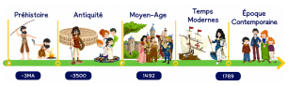
Epoque contemporaine
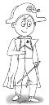
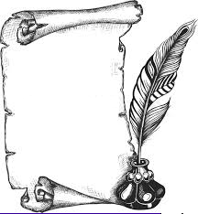
H29

Bonaparte devient Napoléon 1er

I/ Napoléon 1er :
En ........................................................., une nouvelle révolution oppose ......................................................... et ........................................................., les ......................................................... l'emportent et la France devient une ..........................................................

Le ..................................................................., ...............................................................................devient ......................................................... des Français sous le nom de .......................................................... Il supprime la République et rétablit la ......................................................... mais pas les privilèges. Les royalistes (partisans du roi) poursuivent leur combat car ils l’accusent d’avoir volé le trône (surnommé l’“usurpateur ”).

Grâce à ses ........................................................................ (exemple : .............................................................................................), il parvient à conquérir ...............................................................................................

Mais les guerres continuelles finissent par affaiblir son armée. Il est ......................................................... à ......................................................... en .......................................................... Arrêté par les ........................................................., il ......................................................... en prison sur ..................................................................................... La France redevient une ......................................................... dirigée par un roi : ........................................................., le frère de Louis XVI.
II/ L'................................................. de Napoléon :
La création du baccalauréat, les lycées, les prud'hommes, en passant par la Cour d'assise et de cassation, la Légion d'Honneur, le Conseil d'État ou encore la .......................................................................... et le ............................................................................, Napoléon est à l'origine de nombreuses structures importantes qui perdurent depuis plus de 200 ans.

